矩形弹性体平面应力及应变有限元对比分析
赵晓钧，侯冰洋，郑海洋
天津科技大学 机械电子工程，天津 300457
摘要：本文以矩形二维弹性体受拉问题为对象，基于平面应力和平面应变两种假设建立 Abaqus 有限元模型。通过 CPS3/CPE3 低阶三角形单元、加密网格模型以及 CPS6/CPE6 高阶三角形单元的计算结果对比，分析单元类型、网格密度、边界约束、载荷施加方式和结果读取位置对位移、应变及应力结果的影响。结果表明，远离固定端和加载端的中部区域应力结果与理论单向拉伸解较一致，而边界附近存在明显局部扰动；平面应变模型因厚度方向应变受限，整体轴向位移小于平面应力模型。
关键词：平面应力；平面应变；Abaqus；三角形单元；网格收敛；有限元分析

1 引言
平面弹性问题是有限元分析中最基础、也最常见的一类问题。上一任务已经完成矩形拉伸板的三节点三角形常应变单元推导、单元刚度矩阵组装、方程求解和单元应力计算，为本次利用 Abaqus/CAE 进行软件建模与结果验证奠定了基础。
在工程应用中，二维弹性问题通常依靠通用有限元软件完成建模、求解和后处理。软件计算虽然提高了效率，但其结果仍然需要通过理论解、手算结果和网格收敛性进行校核。
因此，本文以矩形弹性体受拉问题为研究对象，分别建立平面应力模型和平面应变模型，比较低阶三角形单元、网格加密模型和高阶三角形单元的计算结果。
在结果评价中，本文选取 P1、P2、P3 三个典型位置以及若干路径结果进行对比，并结合理论值和上一任务的手算结果判断模型设置是否合理。
2 理论基础与数值模型
本章给出平面应力与平面应变的基本假设、本构矩阵和理论参考值，并说明本文有限元结果的主要对比对象。
2.1 平面应力与平面应变理论基础
平面应力与平面应变的物理含义如图 2-1 和图 2-2 所示。平面应力适用于厚度远小于面内尺寸的薄板，平面应变适用于沿 z 方向很长或厚度方向变形受到限制的结构截面。
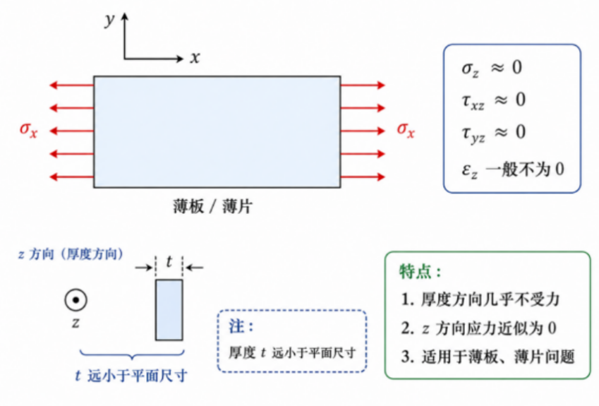
图 2-1 平面应力薄板受拉示意图
如图 2-2 所示，平面应变问题中厚度方向或长度方向的应变近似为零，但通常会产生非零的厚度方向应力。
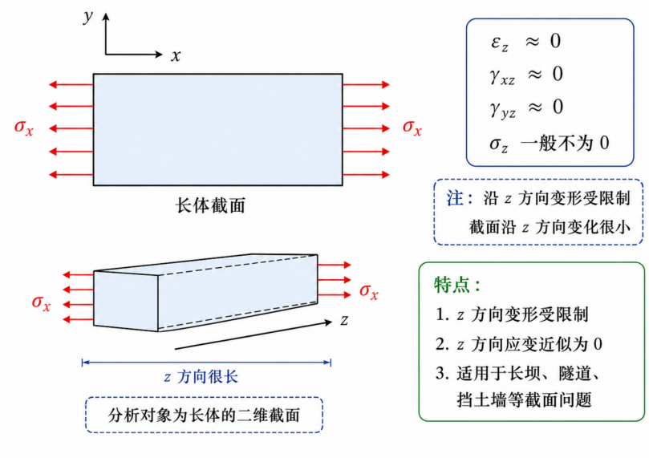
图 2-2 平面应变长体截面示意图
矩形板左端固定，右端受到沿 x 方向的均布拉力，上、下边界自由，材料为线弹性各向同性材料。在理想均匀拉伸状态下，板内主要承受 x 方向正应力，典型理论应力状态如式（2-1）所示。
$$σ_{x}=q, σ_{y}=0, τ_{xy}=0$$ | （2-1）
在三角形常应变单元手算中，矩形区域被划分为若干三节点三角形单元。每个节点具有 u、v 两个位移自由度，单元内部的应变矩阵 B 为常数，因此单元内应变和应力也为常数。
两类问题采用不同的应力—应变关系。平面应力假设可写为式（2-2），平面应力本构关系如式（2-3）和式（2-4）所示。
$$σ_{z}=0, τ_{xz}=0, τ_{yz}=0$$ | （2-2）
$$\{σ\}={\left[D\right]}_{PS}\{ε\}$$ | （2-3）
$${\left[D\right]}_{PS}=\frac{E}{1-ν^{2}} M_{PS}$$ | （2-4）
平面应变假设可写为式（2-5），平面应变本构关系如式（2-6）和式（2-7）所示。
$$ε_{z}=0, γ_{xz}=0, γ_{yz}=0$$ | （2-5）
$$\{σ\}={\left[D\right]}_{PE}\{ε\}$$ | （2-6）
$${\left[D\right]}_{PE}=\frac{E}{\left(1+ν\right)\left(1-2ν\right)} M_{PE}$$ | （2-7）
本文结果对比主要来自三类数据：理论解或典型理论值、上一任务的三角形常应变单元手算结果以及 Abaqus 计算结果。为避免把边界效应误判为整体误差，本文在比较时重点关注远离固定端和加载端的中部区域，同时保留边界附近结果用于分析局部扰动和网格敏感性。
3 平面应力模型与结果分析
本章建立矩形薄板的平面应力有限元模型，并对 CPS3 低阶三角形单元、加密网格和 CPS6 高阶三角形单元进行对比。CPS3 单元与上一任务中的 CST 单元在节点数、自由度形式和线性位移插值方面保持一致，因此适合作为软件计算与手算结果之间的桥接模型。
图 3-1 为矩形平面应力模型几何示意。模型采用与理论计算一致的几何尺寸、材料参数和边界条件，左端施加位移约束，右端施加 x 方向拉伸载荷，上、下边界保持自由。
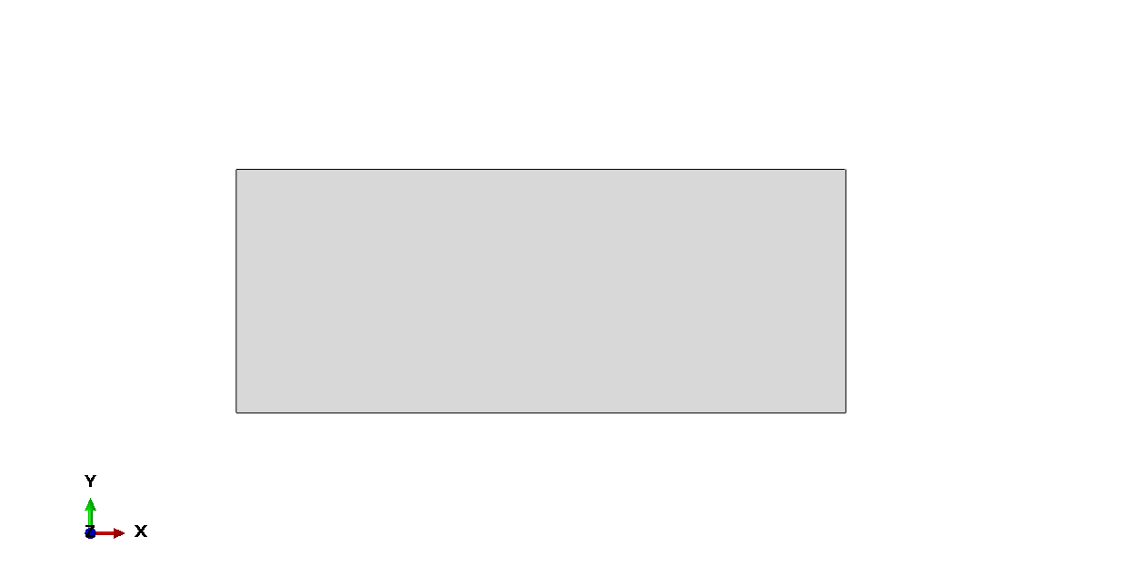
图 3-1 矩形平面应力模型几何示意图
图 3-2 为平面应力模型的三角形网格划分示意。网格划分采用三角形单元，便于与上一任务的三节点常应变三角形单元手算结果进行对应比较。
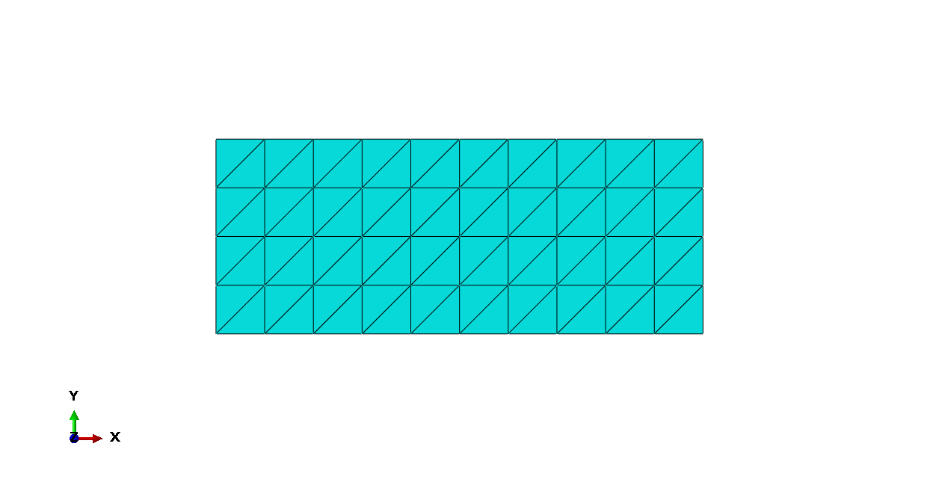
图 3-2 平面应力模型三角形网格划分图
对于任意一个三节点三角形单元，其节点位移向量可写为式（3-1）。
$$\{d_{e}\}={\left[u_{1} v_{1} u_{2} v_{2} u_{3} v_{3}\right]}^{T}$$ | （3-1）
单元内部位移采用一次线性插值，如式（3-2）所示。
$$u=a_{1}+a_{2}x+a_{3}y$$ | （3-2）
单元应变与节点位移之间的关系可写为式（3-3），其中 B 为三角形常应变单元的应变—位移矩阵。
$$\{ε\}=\left[B\right]\{d_{e}\}$$ | （3-3）
对于平面应力问题，应力与应变之间满足式（3-4）。
$$\{σ\}={\left[D\right]}_{PS}\{ε\}$$ | （3-4）
因此，单元应力和单元刚度矩阵分别可表示为式（3-5）和式（3-6）。
$$\{σ\}={\left[D\right]}_{PS}\left[B\right]\{d_{e}\}$$ | （3-5）
$$\left[K_{e}\right]=tA{\left[B\right]}^{T}\left[D\right]\left[B\right]$$ | （3-6）
Abaqus 在计算过程中会自动完成每个 CPS3 单元刚度矩阵的计算，并按照节点连接关系将各单元刚度矩阵组装成总体刚度矩阵，如式（3-7）所示。
$$\left[K\right]\{U\}=\{F\}$$ | （3-7）
求解完成后，在 Visualization 模块中输出位移云图、应力云图和应变云图，并提取关键位置的 u、v、εx、εy、σx、σy、τxy 等结果。原始位移云图、应力云图和应变云图均予以保留，定量分析以表格和路径提取数据为准。
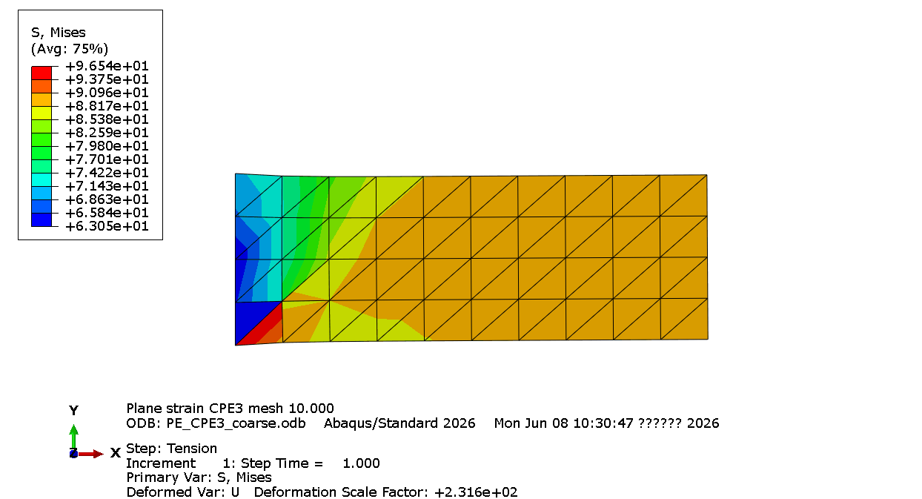
图 3-3 原始 Abaqus 输出 Mises 应力云图
如图 3-3 所示，板件中部应力较均匀，固定边界附近存在明显局部扰动。该结果说明左端约束对局部应力场有较强影响。
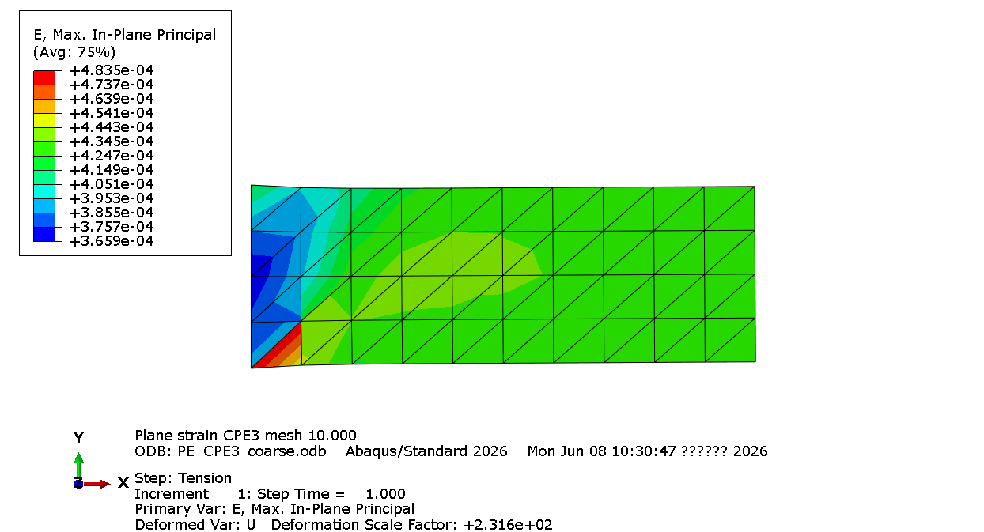
图 3-4 原始 Abaqus 输出最大面内主应变云图
图 3-4 中大部分区域应变较稳定，左端固定边界附近应变梯度较大，说明约束边界会影响局部应变结果。
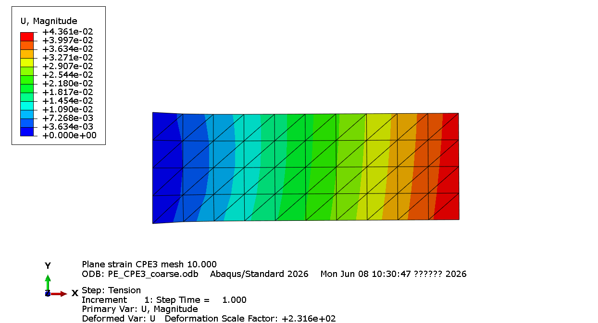
图 3-5 原始 Abaqus 输出位移合量云图
图 3-5 表明，位移从左端固定边界向右端加载边界逐渐增大，最大位移出现在右端附近，符合单向拉伸问题的基本变形规律。
3.1 平面应力结果提取与精度比较
表 3-1 给出了平面应力模型在 P1、P2、P3 三个典型位置处提取的位移、应变和应力结果。
表 3-1 平面应力模型关键点结果提取表
方案 | 点 | u/mm | v/mm | εx | εy | σx/MPa | σy/MPa | τxy/MPa
CPS3粗 | P1 | 0.00901826 | 0.000193844 | 0.000481131 | -0.00013296 | 101.825 | 2.62597 | -0.464324
CPS3粗 | P2 | 0.0234264 | 0.000717011 | 0.000477447 | -0.000144169 | 100.199 | -0.215759 | -0.1171
CPS3粗 | P3 | 0.0329679 | 0.00104577 | 0.000476374 | -0.000143167 | 100.021 | -0.058709 | -0.0132129
CPS3细 | P1 | 0.0115029 | 0.000118446 | 0.000483146 | -0.000142998 | 101.595 | 0.449107 | -0.315098
CPS3细 | P2 | 0.0235145 | 0.000255087 | 0.000477206 | -0.000144283 | 100.136 | -0.258787 | -0.0404179
CPS3细 | P3 | 0.0354293 | 0.000386254 | 0.000476195 | -0.000142928 | 99.996 | -0.0160203 | 0.00166746
CPS6高 | P1 | 0.011536 | 2.82327e-05 | 0.000483755 | -0.000146789 | 101.473 | -0.383714 | -0.0383341
CPS6高 | P2 | 0.0235503 | 4.08577e-05 | 0.000476495 | -0.000143255 | 100.043 | -0.0708019 | -0.0129513
CPS6高 | P3 | 0.0354489 | 5.52248e-05 | 0.000474017 | -0.000140054 | 99.6924 | 0.496474 | -0.0399144
本题按矩形薄板平面应力问题处理，采用 N、mm、MPa 作为统一单位。理论计算中右端总拉力与截面面积可换算为等效轴向拉应力。
$$1 MPa=1 {N/mm}^{2}$$ | （3-8）
已知 L=100 mm，H=40 mm，t=1 mm，E=2.1×10⁵ MPa，ν=0.30，q=100 MPa，则右边界总拉力和截面面积分别由式（3-9）和式（3-10）计算。
$$F=q t H=4000 N$$ | （3-9）
$$A=t H=40 {mm}^{2}$$ | （3-10）
所以轴向正应力为式（3-11）。
$$σ_{x}=\frac{F}{A}=100$$ | （3-11）
由于上、下边界自由，理论上有式（3-12）。
$$σ_{y}=0, τ_{xy}=0$$ | （3-12）
平面应力条件下，应变可按式（3-13）和式（3-14）计算。
$$ε_{x}=\frac{σ_{x}}{E}=4.7619×{10}^{-4}$$ | （3-13）
$$ε_{y}=-1.4286×{10}^{-4}$$ | （3-14）
轴向位移满足式（3-15）。由该式可知，理论位移沿 x 方向近似线性增加。
$$u=ε_{x}x$$ | （3-15）
三个典型点的手算位移分别为 P1：0.01190 mm，P2：0.02381 mm，P3：0.03571 mm。表 3-2 将 Abaqus CPS3 粗网格结果与上一任务手算结果进行对比。
表 3-2 Abaqus CPS3 粗网格与手算结果对比
点 | 项目 | 手算 | CPS3粗 | 说明
P1(25,20) | u / mm | 0.01190 | 0.00902 | 靠近左端约束，误差较明显
P2(50,20) | u / mm | 0.02381 | 0.02343 | 与手算值接近
P3(75,20) | u / mm | 0.03571 | 0.03297 | 有一定误差
P1 | εₓ | 4.7619 × 10−4 | 4.8113 × 10−4 | 接近理论值
P2 | εₓ | 4.7619 × 10−4 | 4.7745 × 10−4 | 接近理论值
P3 | εₓ | 4.7619 × 10−4 | 4.7637 × 10−4 | 很接近理论值
P1 | σₓ / MPa | 100 | 101.83 | 左端附近有边界扰动
P2 | σₓ / MPa | 100 | 100.20 | 很接近理论值
P3 | σₓ / MPa | 100 | 100.02 | 很接近理论值
由表 3-2 可知，PS_CPS3_coarse 的应力和应变结果在板中部及右侧区域与理论值较接近，尤其是 P2 和 P3 位置的 σx 基本接近 100 MPa。但 P1 靠近左端位移约束边界，局部应力和位移会受到边界条件影响，因此误差相对较大。
位移结果对边界条件和网格密度更敏感。P2 处 u=0.02343 mm，与手算值 0.02381 mm 接近；P1 靠近固定端，u 低于理论线性位移；P3 处粗网格结果也存在一定误差。总体而言，低阶单元能够反映整体拉伸趋势，但粗网格条件下的局部结果不宜直接作为高精度评价依据。
表 3-3 平面应力 Abaqus 模型方案
模型 | 含义
PS_CPS3_coarse | 平面应力 CPS3 低阶三角形单元，粗网格
PS_CPS3_fine | 平面应力 CPS3 低阶三角形单元，加密网格
PS_CPS6_high | 平面应力 CPS6 高阶三角形单元
从网格和单元阶次看，加密网格可以改善低阶单元对位移场的离散误差；高阶单元则通过二次位移插值提高应力、应变恢复的平滑性。读取结果时应说明采用节点平均值、积分点值还是路径结果，因为不同读取方式会改变局部峰值和曲线平滑程度。
4 平面应变模型与结果分析
本章建立矩形弹性体的平面应变模型，并与平面应力结果进行对照。平面应变模型适用于长度方向变形受到约束的长体截面问题。图 4-1 为平面应变模型几何示意，其几何尺寸、材料参数、边界条件和载荷形式与平面应力模型保持一致，主要区别在于单元类型和本构假设。

图 4-1 矩形平面应变模型几何示意图
本节保留三节点线性三角形单元的原始 Abaqus 云图输出，用于说明低阶单元的应变、应力和位移分布特征；随后对 CPE3/CPE6 平面应变结果进行定量比较。
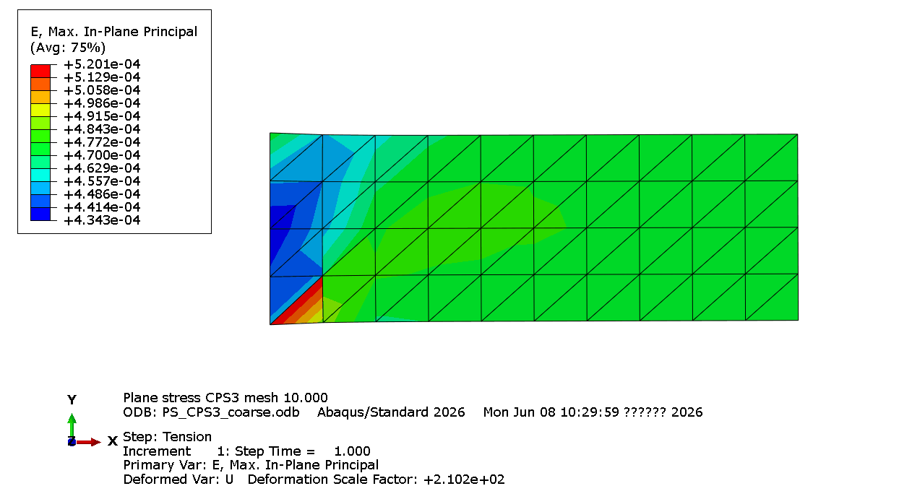
图 4-2 平面应变 CPE3 粗网格最大面内主应变云图
如图 4-2 所示，左端固定边界附近应变梯度较大，说明平面应变模型中的约束区域仍然存在明显局部扰动。
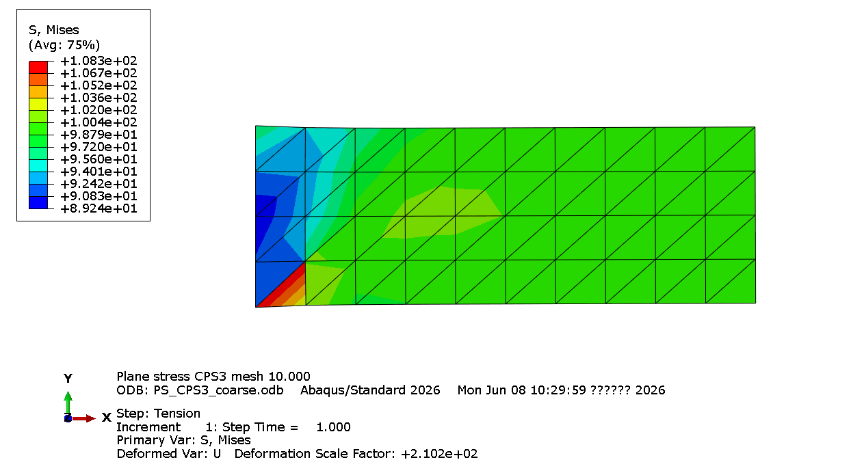
图 4-3 平面应变 CPE3 粗网格 Mises 应力云图
图 4-3 表明，模型中部应力较稳定，而固定端附近因边界约束出现局部应力波动。
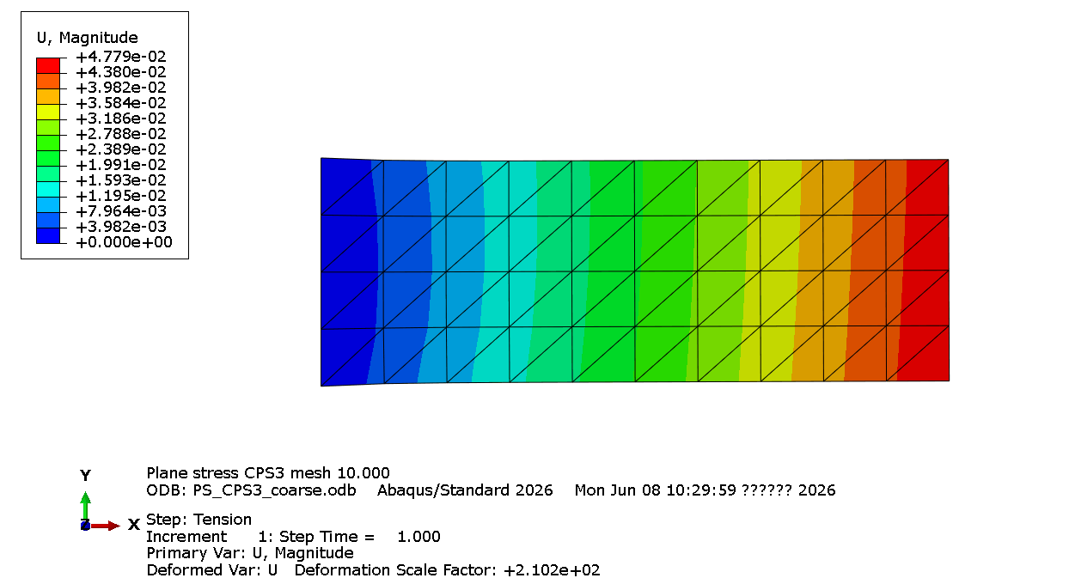
图 4-4 平面应变 CPE3 粗网格位移合量云图
图 4-4 显示位移从左端向右端逐渐增大，说明边界约束和右端载荷施加方式符合单向拉伸问题的基本变形规律。
高阶单元方案采用 CPE6 六节点二次三角形单元。CPE6 单元包含三个顶点节点和三个边中点节点，采用二次位移插值；与 CPE3 的线性插值相比，它能够更平滑地描述单元内部位移变化，通常可降低低阶单元在粗网格下的离散误差。
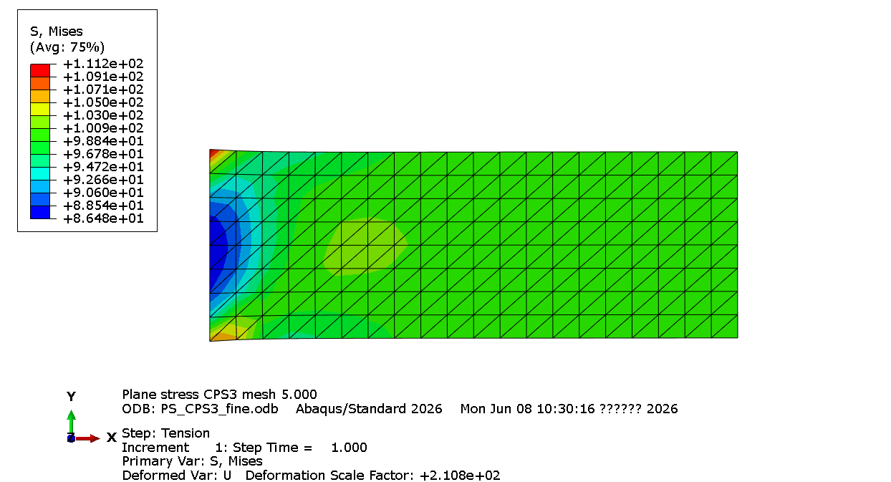
图 4-5 原始 Abaqus 加密模型 Mises 应力云图
图 4-5 为加密模型的 Mises 应力云图。与粗网格相比，局部应力分布更加平滑，但固定边界附近仍然存在边界效应。
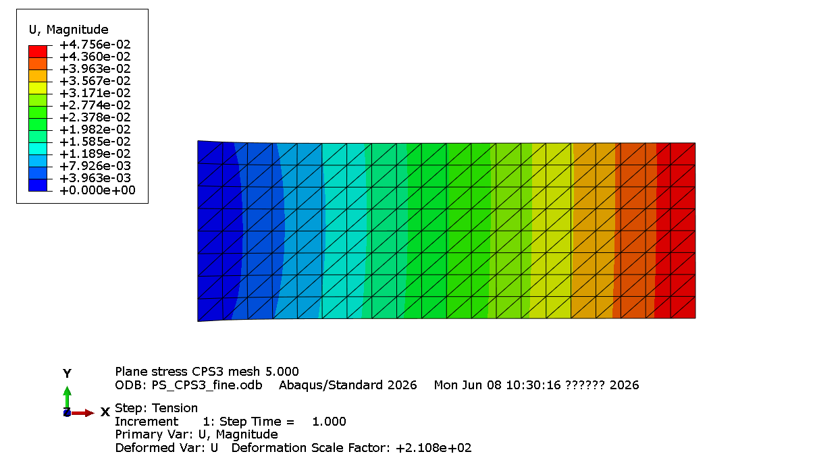
图 4-6 原始 Abaqus 加密模型位移合量云图
如图 4-6 所示，位移云图整体呈现由左向右逐渐增大的趋势，说明加密网格并未改变整体变形规律。
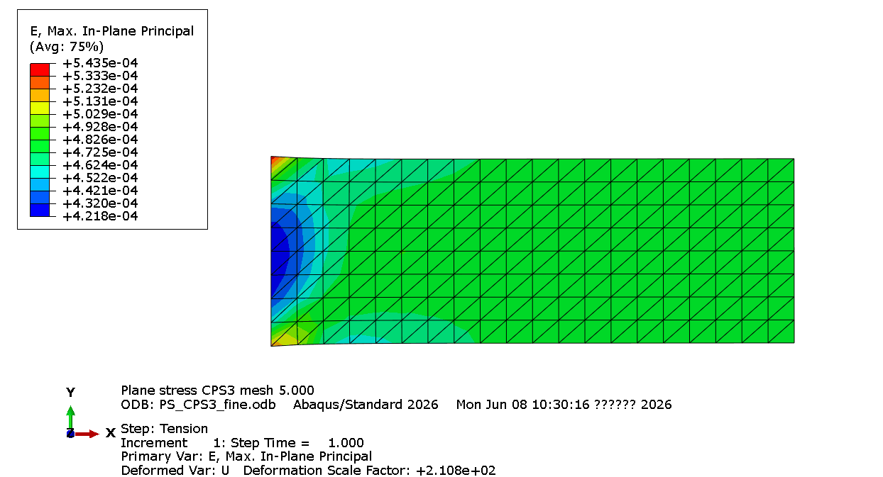
图 4-7 原始 Abaqus 加密模型最大面内主应变云图
图 4-7 显示加密模型中的应变场分布更加连续，说明提高网格密度有助于改善低阶单元在局部区域的数值波动。
4.1 平面应变结果提取与精度比较
表 4-1 给出了本文采用的平面应变模型方案。平面应变模型采用 CPE3 和 CPE6 单元，分别对应三节点线性三角形单元和六节点二次三角形单元。
表 4-1 平面应变 Abaqus 模型方案
模型 | 含义
PE_CPE3_coarse | 平面应变，CPE3 三节点低阶三角形单元，粗网格
PE_CPE3_fine | 平面应变，CPE3 三节点低阶三角形单元，加密网格
PE_CPE6_high | 平面应变，CPE6 六节点高阶三角形单元
在平面应变模型中，厚度方向应变近似为零，如式（4-1）所示。
$$ε_{z}=0$$ | （4-1）
对于远离边界扰动的区域，轴向主应力仍主要由右端拉伸载荷决定，因此可近似认为式（4-2）成立。
$$σ_{x}≈q=100 MPa$$ | （4-2）
平面应变条件下，轴向应变可按式（4-3）近似计算。
$$ε_{x}=\frac{σ_{x}}{E}⋅\frac{1-2ν}{1-ν}$$ | （4-3）
代入 E=2.1×10⁵ MPa、ν=0.30、σx=100 MPa，可得到理论参考值。实际有限元结果会受到边界条件和结果读取方式影响，因此平面应变模型的对比重点放在不同单元和网格方案之间的相对变化。
表 4-2 平面应变模型结果提取表
点 | 模型 | u/mm | εx | εy | σx/MPa | σy/MPa | τxy/MPa
P1 | CPE3粗 | 0.00782 | 4.3867e-4 | -1.7574e-4 | 102.49 | 3.58 | -0.75
P1 | CPE3细 | 0.01059 | 4.4041e-4 | -1.8617e-4 | 101.99 | 0.58 | -0.48
P1 | CPE6高 | 0.01063 | 4.4152e-4 | -1.9096e-4 | 101.89 | -0.43 | -0.34
P2 | CPE3粗 | 0.02097 | 4.3506e-4 | -1.8742e-4 | 100.40 | -0.30 | -0.19
P2 | CPE3细 | 0.02105 | 4.3479e-4 | -1.8774e-4 | 100.30 | -0.37 | -0.09
P2 | CPE6高 | 0.02110 | 4.3372e-4 | -1.8637e-4 | 100.02 | -0.12 | 0.00
P3 | CPE3粗 | 0.02966 | 4.3363e-4 | -1.8613e-4 | 100.07 | -0.08 | -0.03
P3 | CPE3细 | 0.03220 | 4.3318e-4 | -1.8587e-4 | 99.96 | -0.05 | 0.00
P3 | CPE6高 | 0.03222 | 4.3076e-4 | -1.8197e-4 | 99.40 | -0.44 | 0.05
从表 4-2 可知，平面应变模型在 P2 和 P3 位置的 σx 基本接近 100 MPa，说明远离边界扰动区域时，有限元模型能够较好反映单向拉伸状态。P1 靠近左端位移约束边界，结果偏差更明显。
从位移结果看，PE_CPE3_coarse 模型的位移偏小，加密网格和高阶单元均使结果更接近稳定值。CPE6 单元采用二次位移插值，相比 CPE3 的线性插值能够更好地描述单元内部位移变化。
4.2 平面应力与平面应变路径结果对比
为了进一步比较不同模型的整体响应，本文沿典型路径提取轴向位移和轴向应力。路径结果能够反映整体趋势，也能显示边界附近的局部扰动。
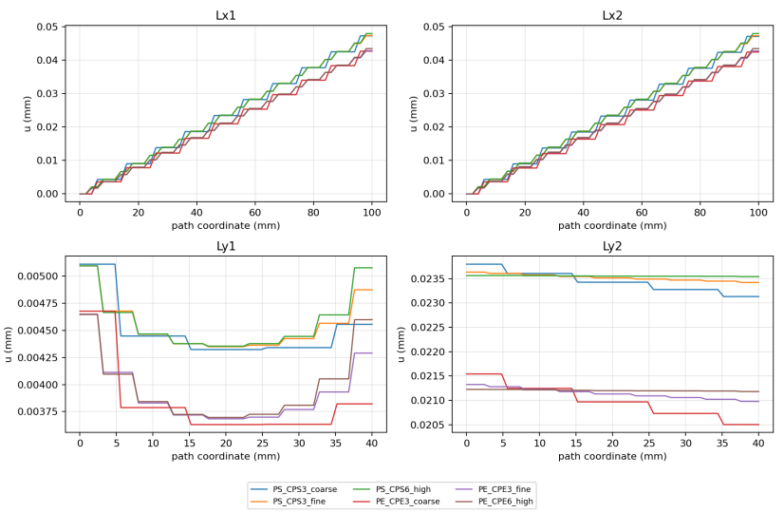
图 4-8 不同模型沿各路径的轴向位移对比
如图 4-8 所示，沿水平路径提取的轴向位移 u 随路径坐标整体呈近似线性增长趋势，说明板件在拉伸方向上的变形规律与理论单向拉伸状态基本一致。平面应力模型的位移值整体高于平面应变模型，表明平面应变模型由于厚度方向应变受到约束而表现出更大的等效刚度。
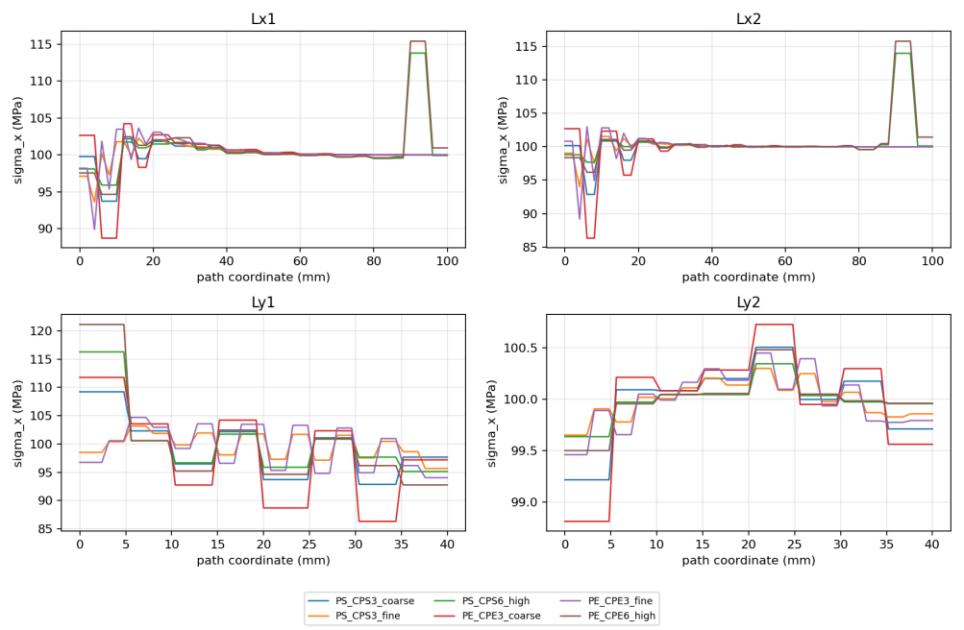
图 4-9 不同模型沿各路径的轴向应力对比
如图 4-9 所示，沿中部路径提取的 σx 在板件中部区域基本稳定在 100 MPa 附近，说明各模型在远离边界扰动区域均能较好反映单向拉伸理论应力状态。靠近左端约束边界或右端加载边界时，部分曲线出现局部波动。
总体来看，平面应变模型与平面应力模型虽然可以采用相同的几何尺寸、材料参数、边界条件和载荷形式，但由于二者的本构假设不同，最终得到的位移、应变和应力结果存在明显差异。实际 Abaqus 建模中应根据结构的真实工程背景选择合适的模型假设。
5 误差来源与精度提升策略
有限元计算结果的精度主要受单元类型、网格密度、网格质量、边界条件、载荷施加方式和结果读取位置等因素影响。低阶三角形单元 CPS3 和 CPE3 采用线性位移插值，单元内应变和应力近似为常量，因此对位移场和应力场变化的描述能力有限；高阶单元 CPS6 和 CPE6 采用二次位移插值，能够更准确地描述单元内部变化。
网格密度会直接影响计算精度。粗网格模型自由度较少，只能粗略描述位移和应力变化，尤其在固定端和加载端附近容易产生较大误差；加密网格可以提高计算精度，使结果更接近理论解，但会增加节点数、单元数和计算时间。
边界条件和载荷施加方式也是造成误差的重要原因。本题左端施加位移约束，相当于固定端边界，会限制局部自由变形，因此左端附近容易出现应力和应变扰动，不宜直接作为整体精度评价区域。右边界理论上施加均布拉应力，若在 Abaqus 中采用节点力等效施加，应保证总力满足式（5-1）。
$$F=q t H=4000 N$$ | （5-1）
结果读取位置也会影响精度评价。Abaqus 中应力和应变结果可从积分点、节点平均值或单元平均值处读取。积分点结果更接近单元实际计算值，但在低阶单元中可能表现为不连续；节点平均值较为平滑，但可能掩盖局部应力集中。
提高有限元分析精度时，可以优先从三个方面入手：第一，适当加密网格，尤其是在边界约束区、载荷作用区以及应力梯度较大的区域进行局部加密；第二，采用 CPS6/CPE6 等高阶单元，以提高位移插值能力；第三，结合理论解、手算解或网格收敛分析对 Abaqus 结果进行验证。
当问题中的位移场和应力场变化较为平滑，但需要提高整体计算精度时，可以优先考虑采用高阶单元。当误差主要集中在固定边界、加载边界、孔洞、尖角、接触区等局部区域时，应优先考虑局部网格加密。
6 结论
本文围绕矩形二维弹性体受拉问题，分别建立了平面应力与平面应变有限元模型，并采用 CPS3/CPE3 低阶三角形单元、网格加密模型以及 CPS6/CPE6 高阶三角形单元进行对比分析。结果表明，远离边界扰动的中部区域应力、应变结果与理论单向拉伸解吻合较好，说明模型的材料参数、边界条件和载荷设置具有合理性。
平面应力模型中，P2 和 P3 位置的 σx 基本接近 100 MPa，说明中部区域可作为理论解对比的主要区域。P1 靠近固定端，位移和应力均受边界条件影响，误差相对较大。
平面应变模型由于厚度方向应变受到约束，表现出更大的等效刚度，其轴向位移整体小于平面应力模型。低阶三角形单元在粗网格条件下容易产生阶梯状应力和局部误差，而网格加密与高阶单元均能改善结果稳定性。
工程应用中应结合结构实际受力状态选择平面应力或平面应变假设，并通过理论解、路径结果和网格收敛分析共同验证有限元计算结果的可靠性。
参考文献
[1] Dassault Systèmes. Abaqus Analysis User's Guide. Providence: Dassault Systèmes Simulia Corp.
[2] Zienkiewicz O C, Taylor R L, Zhu J Z. The Finite Element Method: Its Basis and Fundamentals[M]. Oxford: Elsevier.
[3] Bathe K J. Finite Element Procedures[M]. Englewood Cliffs: Prentice Hall.
[4] 王勖成. 有限单元法[M]. 北京: 清华大学出版社.

